ИСПОЛЬЗОВАНИЕ GOOGLE ФОРМЫ ДЛЯ ОПРОСА И ТЕСТИРОВАНИЯ В УЧЕБНОМ ПРОЦЕССЕ
Куликова Евгения Александровна, преподаватель
ГБПОУ СО
"Тольяттинский политехнический колледж"
kulickowa3v@yandex.ru

Аннотация: в статье рассматриваются возможности Google Форм при использовании в дистанционном и очном обучении. Обсуждаются преимущества и недостатки использования Google Форм. Описывается авторский опыт работы с Google Формами в период дистанционного обучения и применения в очных учебных занятиях.
Ключевые слова: Google Формы, тесты, мобильность, дистанционное обучение, практичность, экономия времени.
Провести контроль освоения материала студентов большая работа любого преподавателя. На сегодняшний день существуют различные информационные технологии, с помощью которых можно провести анкетирование. Они позволяют проверить уровень освоения материала и результат поставленных задач. На примере Google Формы. Чем они просты в использовании и удобны?
- Простота в том, что удобный и понятный интерфейс. Создав тест его не нужно скачивать, достаточно отправить ссылку;
- Следующий плюс состоит в доступности. Google форма хранится в облаке. В любое время суток можно всегда его открыть. И даже если произошли какие – либо технические неполадки, то имея ссылку, можно на нее попасть;
- Оформление. При создании теста можно оформить его как угодно. Подбирая понравившейся цвет, картинку на которую студенты, в первую очередь обратят внимание. Также можно вставлять видеоролик, а затем по нему задать вопрос с различными вариантами ответов. Например, дать разъяснительный ответ или просто выбрать один из вариантов ответа. Есть возможность выбрать из своих имеющихся шаблонов, а можно выбрать из доступных.
- Использование Google Формы бесплатное и неограниченное использование.
- Мобильность. Google Формы доступны нам как на компьютере, так и на мобильном телефоне. Создавать, просматривать, редактировать и пересылать формы можно с телефона и планшета.
- Практичное использование. Google Формы позволяют вносить ответы, что облегчает проверку тестов.
Опросы и тесты помогают нам правильно построить план учебного занятия. Используя рационально время, отведенное на тот или иной этап занятия. Воспользовавшись функцией вносить ответы, позволяет нам сократить время на контроль и оценку учебного процесса. Все данные храниться на google диске и если требуется, то можно распечатать или сохранить в виде электронной таблицы.
При работе в дистанционном режиме, студент может указать свою электронную почту, на которую вы можете отправить оценку. Конечно же в том случае, если вы в тесте создали строку для внесения адреса электронной почты (рис.1). Давайте посмотрим на примере,

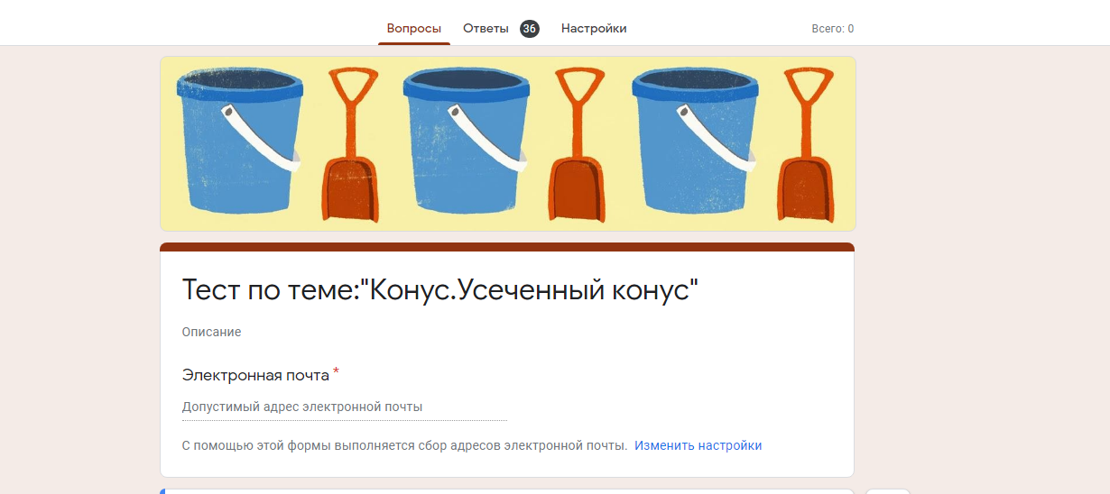
Рис.1

Ранее я писала о создание дизайна. Давайте посмотрим (рис.2)
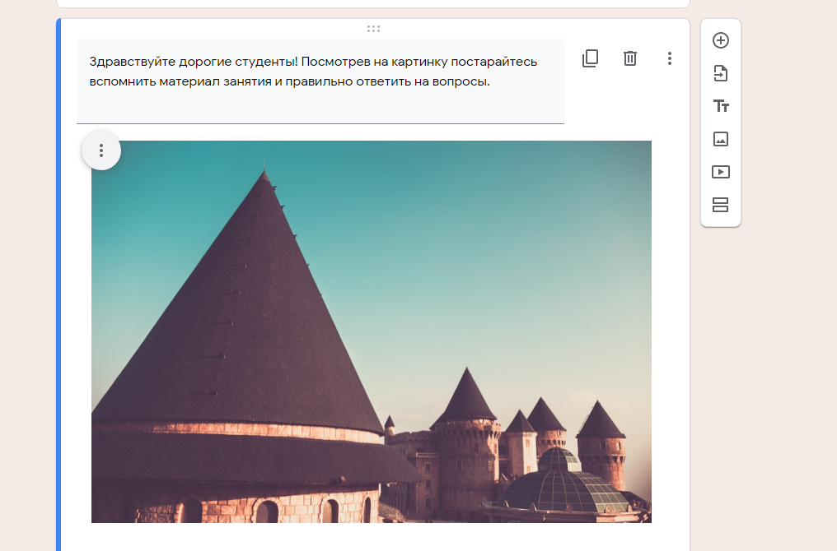
Рис.2

На моем примере можно заметить, что помимо картинки я добавила сопутствующие слова. В качестве мотивации. Ведь студенты тоже устают от одинаковых на вид работ для контроля. Им также, как и нам иногда хочется яркости и разнообразия.
Следующее на что нужно обратить внимание это, как вы узнаете какой студент решил ваш тест? Конечно же для этого нужно внести следующую строку, где он сможет внести свою фамилию, имя и группу (рис.3)

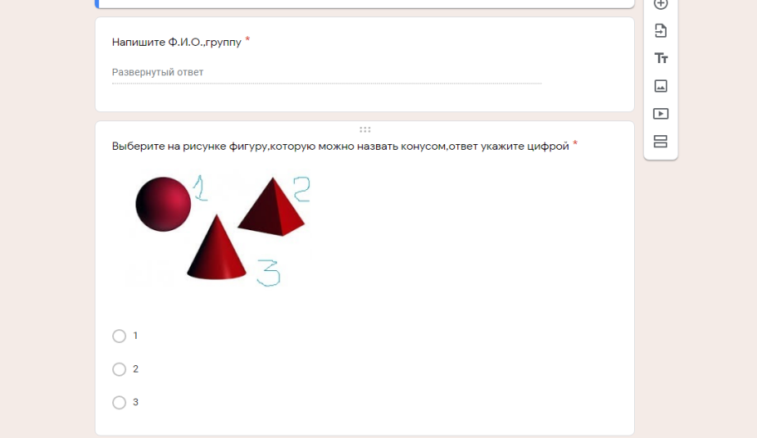
Рис.3

При создании теста можно указывать различные варианты ответов. Например, в виде картинок, с кратким ответом (рис.4, рис.5)
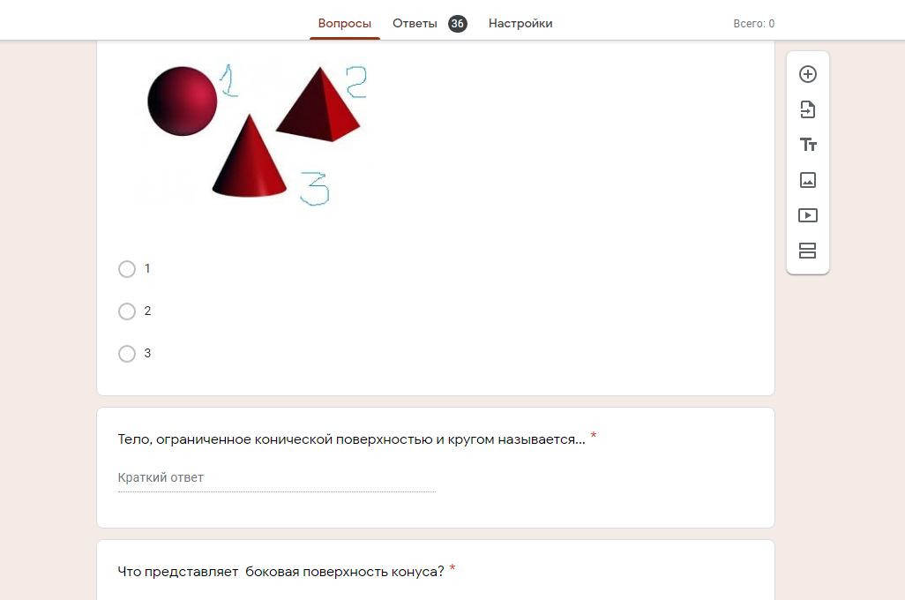

Рис.4

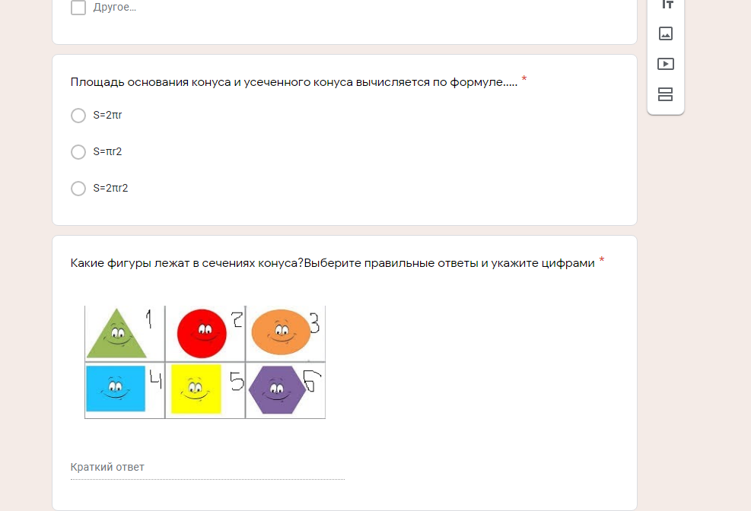
Рис.5

Также можно указывать в задании несколько вопросов, соответственно должно быть несколько ответов (рис.6)
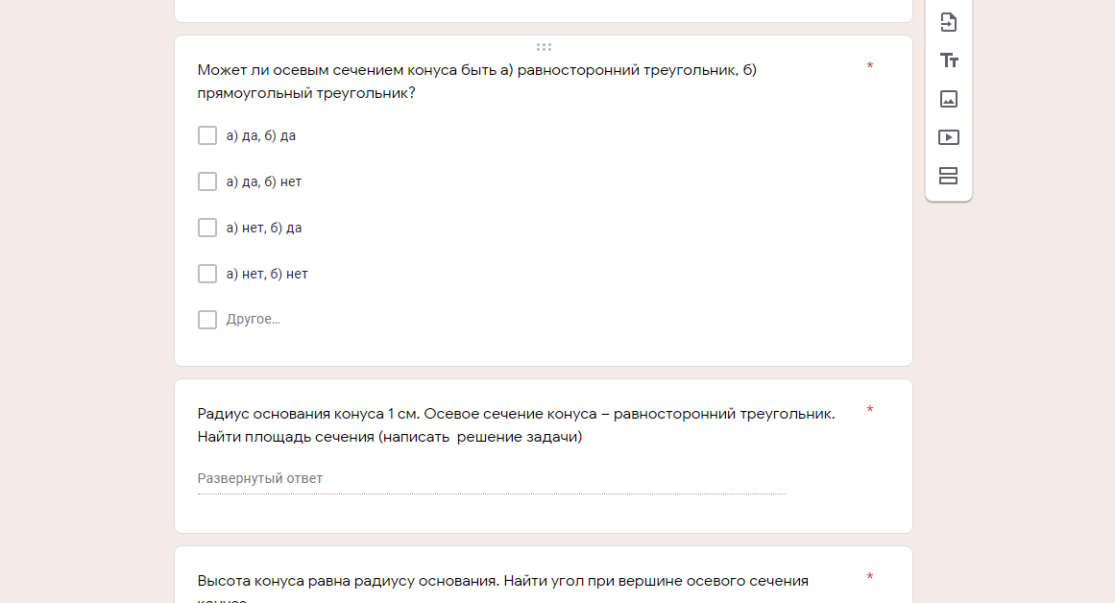

Рис.6
Или вариант с развернутым ответом. То есть краткое решение задачи или допустим, определение (рис.7)

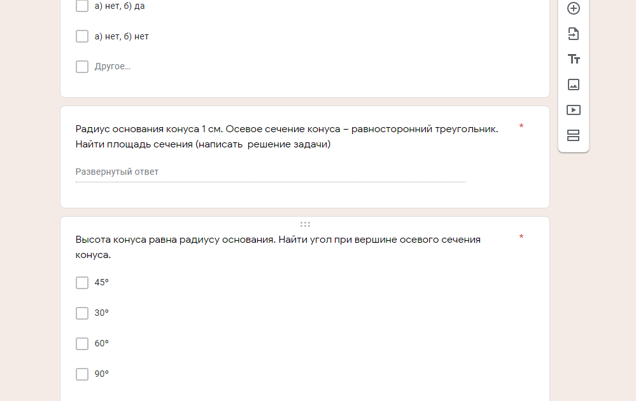
Рис.7
Компьютерное тестирование имеет ряд преимуществ по сравнению с традиционными методами и формами контроля;
- экономия времени преподавателя на оценку результатов тестирования;
- осуществление самоконтроля;
- мотивация саморазвития;
- индивидуальная работа студентов;
- накопление электронной базы данных успеваемости.
Заполнение студентами google форм не обязательно проводить в компьютерном классе так как данный сервис доступен и с мобильных устройств.
Из опыта работы с google форм тестирование студентов на начало занятия позволяет педагогу получить информацию о подготовке к занятию каждого. При этом Google Формы можно использовать не только в учебном процессе, но и в классном руководстве. Например, какой-либо психологический тест или когда появилась проблема и нужно срочно решать путем анонимного опроса.
Предоставляю ссылки Google Формы в качестве примера: тест по теме: «Сфера и шар» https://docs.google.com/forms/d/1xsN3qYR0lhtCudv_YJMxTqnQsswBxCpbghG3LhP3s44/edit?usp=sharing
Список источников:
- Google Формы: возможности для педагога. Август 14, 2018 Александра Пуляевская. URL: http://nitforyou.com/google-formy/
- Значение тестирования в процессе обучения // Все об образовании и обучении. Портал для учителей, родителей и учеников. URL: http://eduproj.net/znachenie-testirovaniya-v-protsesse-obucheniya-t691.html
- Как создавать и оценивать тесты в Google Формах. URL: https://support.google.com/docs/answer/7032287?hl=ru

